Presseheft

Remi - sein größtes Abenteuer

Orig. Titel: Rémi sans Famille”

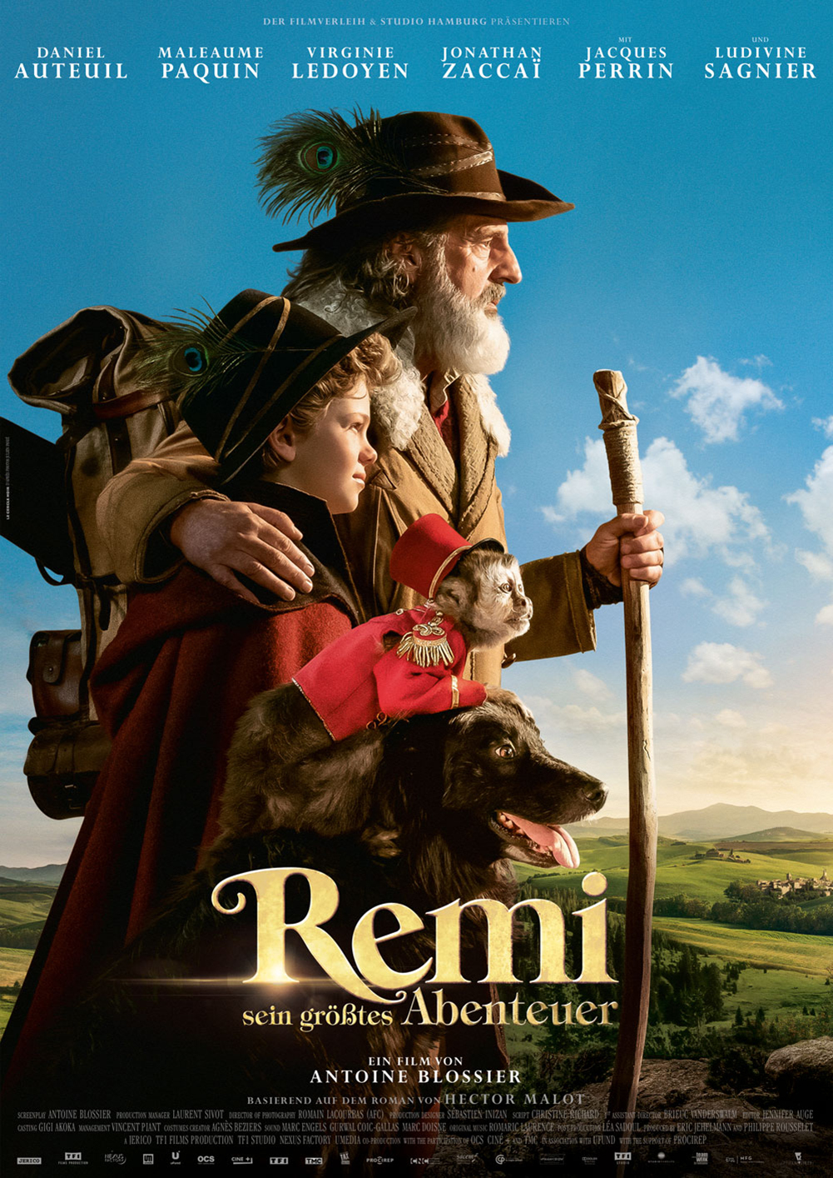

Rémi sans Famille
Basierend auf dem Roman von Hector MALOT aus dem Jahr 1878, der in 12 Sprachen übersetzt wurde, wurde "Sans Famille" bereits in verschiedenen Filmen verarbeitet:

- Sans famille“ (F 1934)
- „Senza famiglia“ (I 1946)
- „Le Théâtre de la jeunesse: Sans famille“ (Fernsehfilm, F 1965)
- „Bez semyi“ (SU 1984)
- „Findelkind“ (F/D/CZ, 2000)
- Darüber hinaus wurde der Titel für eine 1981 produzierte sechsteilige Fernsehserie aus Frankreich genutzt (deutscher Titel: „Heimatlos“, Erstausstrahlung 1982 im ZDF, DVD -Pidax)).

Die Geschichte ist ein Äquivalent zu Oliver Twist. Der Waisenjunge Rémi wird von der sanftmütigen Friseurin Madam Barberin aufgezogen. Doch dann gerät er im Alter von zehn Jahren in die Obhut eines fahrenden Musikanten, der ihn mit auf Wanderschaft nimmt. An dessen Seite und in Begleitung von dem Hund Capi und dem kleinen Affen Joli-Coeur reist der Junge durch ganz Frankreich und kommt schließlich dem Geheimnis seiner Herkunft auf die Spur.

Frankreich 2018, Regie & Drehbuch: Antoine Blossier, Kamera: Roman Laourbas, Darst.: Daniel Auteuil, Maleaume Paquin, Virgine Ledoyen, Jacques Perrin, Ludivine Sagnier, u.a. Lz.: 109 Min.

- Presse - Frankreich:

"The new Nobody's Boy is a success"
OUEST FRANCE
"A real, fast-paced adventure film"
VERSION FEMINA
"A lovely tale for Christmas"
JOURNAL DU DIMANCHE
"A touching story of life, friendship and handing down values"
FRANCE 3 "JT"
"This successful adaptation of Hector Malot's famous novel blends all the right ingredients to enchant families during the holiday season."
FEMME ACTUELLE
"Great family entertainment"
LA VOIX DU NORD
"A beautiful yet tragic epic"
PARISIEN

"Family entertainment you can count on"
20 MINUTES
A successful adaptation"
"An adventure film for the whole family carried by the exceptional Daniel Auteuil"
PREMIERE
"The Christmas film not to miss"
LCI
"A thrilling and moving epic story."
TV5 MONDE
"Impeccable cinematography, magnificent landscapes, symphonic music and a cast worthy of the challenge - a success."
CNEWS
"Ideal family entertainment for the holiday season"
20 MINUTES
"Love, tenderness and emotion"
PARIS MATCH
"A beautiful story of resilience and the saving grace of friendship is the ideal family show for the holidays"
"Daniel Auteuil delivers one of his most touching performances"
TELE 7 JOURS
"Extraordinary natural settings captured by impeccable cinematography, together with well-paced directing, succeed in breathing life into this coming-of-age story"
LA CROIX

- Belgien
"This is THE Christmas tale that tops all the rest. A real adventure film for the family"
LE SOIR (Belgian daily news)
"Wins the bet"
"A beautiful classic coming-of-age story"
"Go see it"
RTBF (Belgian TV)

- Schweiz
"A moving coming-of-age story for all audiences"
LE TEMPS (Swiss daily news)

Regie & Drehbuch: Antoine Blossier.

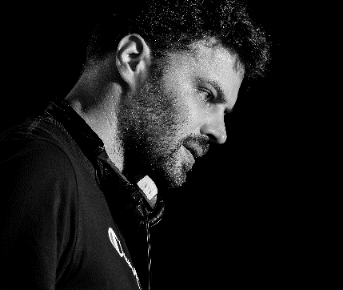
Über Antoine Bloissier gibt es wenig zu berichten. Rémi sans Famille ist sein erster „großer“ Film mit einem über Frankreich hinaus bekannten Cast. Der prominent besetzte Film erzielt in Frankreich in den ersten vier Wochen einen Kinoumsatz von 6,8 Mio. Euro. Sein Regiedebüt feierte er 2003 mit dem s/w Kurzfilm L'Abominable Malédiction du peintre Gray (Der ab-scheuliche Fluch des Malers Gray). Es folgte 2010 der Horror-streifen La Traque (Prey-Vom Jäger zur Beute) und 2014 die Komödie A toute épreuve (Kinderleicht), die Euro 2,1 Mio. in den ersten 3 Wochen in den französischen Kinos er-zielte.

Darsteller: Daniel Auteuil
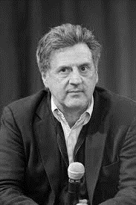
Daniel Auteuil, geboren 1950 in Algerien ist sowohl Theater- als auch Filmschauspieler, Regisseur und Drehbuchautor und gehört zu den bedeutendsten französischen Charakterdarstellern der Gegenwart. Seit seinem Kinofilmdebüt 1975 in Gérard Pirès' Die Entfesselten wirkte er in mehr als 100 Filme mit. Hier ein kleiner Auszug:
- 1975: Die Entfesselten (L’agression)
- 1978: Das Ende der Nacht (L’amour violé)
- 1979: Allein zu zweit (À nous deux)
- 1980: Die Bankiersfrau (La banquière)
- 1980: Clara und die tollen Typen (Clara et les chics types)
- 1984: Kleiner Spinner (P’tit con)
- 1984: Großstadthölle – Gehetzt und gejagt (Les fauves)
- 1984: Der Linkshänder (L’arbalète)
- 1985: Die Dame vom Palace-Hotel (Palace)
- 1985: Der Filou (L’amour en douce)
- 1986: Jean Florette (Jean de Florette)
- 1986: Manons Rache (Manon des sources)
- 1988: Einige Tage mit mir (Quelques jours avec moi)
- 1989: Milch und Schokolade (Romuald et Juliette)
- 1992: Ein Herz im Winter (Un cœur en hiver)
- 1992: Meine liebste Jahreszeit (Ma saison préférée)
- 1994: Die Bartholomäusnacht (La reine Margot)
- 1994: Trennung (La séparation)

- 1995: Hundert und eine Nacht (Les cent et une nuits de Simon Cinéma)
- 1995: Eine französische Frau
- 1995: Erklärt Pereira (Sostiene Pereira)
- 1999: Die Frau auf der Brücke (La fille sur le pont)
- 2001: Ein Mann sieht rosa (Le placard)
- 2003: Kleine Wunden (Petites coupures)
- 2003: Après vous … Bitte nach Ihnen (Après vous)
- 2003: Les clefs de bagnole
- 2004: Preis des Verlangens (Sotto falso nome)
- 2005: Malen oder Lieben (Peindre ou faire l’amour)
- 2006: In flagranti – Wohin mit der Geliebten? (La doublure)
- 2006: Mein bester Freund (Mon meilleur ami)
- 2007: Dialog mit meinem Gärtner (Dialogue avec mon jardinier)
- 2007: Le deuxième souffle
- 2008: MR 73 – Bis dass der Tod dich erlöst (MR 73)
- 2008: 15 ans et demi …
- 2008: La personne aux deux personnes
- 2009: Ich habe sie geliebt (Je l’aimais)
- 2010: Donnant Donnant
- 2011: La fille du puisatier
- 2013: Jappeloup – Eine Legende (Jappeloup)
- 2013: Bevor der Winter kommt (Avant l’hiver)
- 2015: Unter Freunden (Entre amis)
- 2015: Nos femmes
- 2016: Im Namen meiner Tochter – Der Fall Kalinka (Au nom de ma fille)
- 2017: Die brillante Mademoiselle Neïla (Le brio)
- 2018: Rémi sans famille
- 2019: Qui m’aime me suive!
- 2019: Die schönste Zeit unseres Lebens (La belle époque)
Für kurze Zeit war Auteuil (1985) auch als Sänger aktiv, 2004 veröffentlichte er sein erstes Buch Il a fait l’idiot à la chapelle mit Illustrationen von Sempé. Im Jahr 2010 gab er sein Debüt als Regisseur und realisierte das Filmdrama La fille du puisatier nach einem Roman von Marcel Pagnol; im Film übernahm er auch eine Nebenrolle. Zudem verfilmt er die Trilogie Marsaillaise Pagnols; Marius und Fanny liefen 2013 in den Kinos an, César wird die Trilogie abschließen, wobei Auteuil in allen drei Filmen die Rolle des César übernimmt. Unter der Präsidentschaft von Steven Spielberg war Auteuil 2013 Mitglied der Wettbewerbsjury bei den 66. Filmfestspielen in Cannes.
Bereits 2008 war Auteuil nach längerer Bühnenabstinenz in Molières Die Schule der Frauen wieder am Theater aktiv und ging 2009 mit dem Stück auch auf Theatertournee. Unsere Frauen von Eric Assous, das unter der Regie von Richard Berry von September 2013 bis Februar 2014 lief, wurde 2013 zu einer der erfolgreichsten Aufführungen am französischen Privattheater. Auteuil erhielt für seine Rolle des Mediziners Paul 2014 eine Molière-Nominierung als Bester Hauptdarsteller.

An weiteren Auszeichnungen erhielt er u.a.:
- 1979: Prix Gérard-Philipe als Bester Nachwuchsdarsteller des Jahres für Coup de chapeau
- 1987: César, Bester Hauptdarsteller, für Jean Florette
- 1988: BAFTA, Bester Nebendarsteller, für Jean Florette
- 1988: Molière-Nominierung, Bester Hauptdarsteller, für La double inconstance
- 1989: Césarnominierung, Bester Hauptdarsteller, für Einige Tage mit mir
- 1991: Césarnominierung, Bester Hauptdarsteller, für Lacenaire
- 1991: Molière-Nominierung, Bester Hauptdarsteller, für Les Fourberies de Scapin
- 1993: Europäischer Filmpreis, Bester Darsteller, für Ein Herz im Winter
- 1993: David di Donatello, Bester ausländischer Darsteller, für Ein Herz im Winter
- 1993: Césarnominierung, Bester Hauptdarsteller, für Ein Herz im Winter
- 1994: Césarnominierung, Bester Hauptdarsteller, für Meine liebste Jahreszeit
- 1995: Césarnominierung, Bester Hauptdarsteller, für Trennung
- 1996: Internationale Filmfestspiele von Cannes, Bester Darsteller, für Am achten Tag
- 1997: Césarnominierung, Bester Hauptdarsteller, für Am achten Tag
- 1998: Césarnominierung, Bester Hauptdarsteller, für Duell der Degen
- 1999: Nominierung British Independent Film Award, Bester Darsteller, für The Lost Son
- 2000: César, Bester Hauptdarsteller, für Die Frau auf der Brücke
- 2001: Nominierung Chlotrudis Award, Bester Hauptdarsteller, für Die Frau auf der Brücke
- 2001: Prix Lumières, Bester Darsteller, für Sade
- 2001: Internationales Filmfestival Shanghai, Goldener Pokal als Bester Schauspieler, für Ein Mann sieht rosa
- 2001: Sant Jordi Awards, Sant Jordi als Bester ausländischer Darsteller, für Die Frau auf der Brücke und Die Witwe von Saint-Pierre
- 2002: Nominierung Chlotrudis Award, Bester Hauptdarsteller, für Die Witwe von Saint-Pierre
- 2003: Césarnominierung, Bester Hauptdarsteller, für L’adversaire
- 2004: Césarnominierung, Bester Hauptdarsteller, für Après vous … Bitte nach Ihnen
- 2004: Étoile d’Or, Bester Hauptdarsteller, für Petites coupures und Après vous … Bitte nach Ihnen
- 2005: Chevalier des Arts et Lettres, Officier des Arts et Lettres
- 2005: Europäischer Filmpreis, Bester Darsteller, für Caché
- 2005: Césarnominierung, Bester Hauptdarsteller, für 36 Tödliche Rivalen
- 2007: Nominierung Chlotrudis Award, Bester Hauptdarsteller, für Caché
- 2014: Molière-Nominierung, Bester Hauptdarsteller, für Nos femmes
- 2018: Césarnominierung, Bester Hauptdarsteller, für Die brillante Mademoiselle Neïla
- 2020: Césarnominierung, Bester Hauptdarsteller, für Die schönste Zeit unseres Lebens

Darsteller: Maleaume Paquin
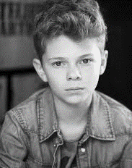
Der 13jährige Maleaume Paquin hat bereits in drei Spielfilmen mitgewirkt. Neben Rémin sans Famille hat er 2017 in dem französischen Spielfilm La Mante mitgespielt und in 2019 in Fourmi (Die Ameise), in einer Hauptrolle. Der Film lief im Rahmen der 36. Französischen Filmtage Tübingen – Stuttgart/2019.

Darstellerin: Virginie Ledoyen
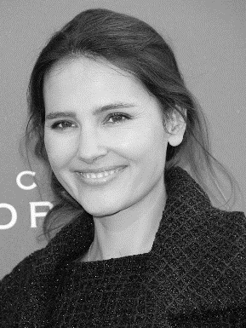
Virginie Ledoyen, geboren 1976 in Paris arbeitet sowohl als Schau-spielerin als auch Model. Ihr Geburtsname lautet Virginie Fernandez, als Künstlernamen wählte sie den Nachnamen ihrer Großmutter. So er-langte sie neben ihrer Schauspielerei weitere Bekanntheit als eines der Gesichter der Kosmetikfirma L’Oréal in der Zeit von 2000 bis 2005.
Ihr Durchbruch im Kino gelang ihr mit Nominierungen für den César in den Jahren 1993 bis 1995. In Deutschland wurde sie vornehmlich durch die folgenden Rollen bekannt: In Claude Chabrols Biester mit Sandrine Bonnaire und Isabelle Huppert stellt sie die verwöhnte Tochter von Jean-Pierre Cassel und Jacqueline Bisset dar. Neben Leonardo DiCaprio spielt sie die Urlauberin Françoise in The Beach und in François Ozons 8 Frauen übernahm sie die Rolle der Suzon (im Original Corinne Le Poulain).
Filmografie (kurzer Auszug):
- 1987: Zärtliche Versuchung (Les exploits d’un jeune Don Juan) – Regie: Gianfranco Mingozzi
- 1991: Mima – Regie: Philomène Esposito
- 1991: Le voleur d’enfants – Regie: Christian de Chalonge
- 1993: Les marmottes – Regie: Elie Chouraqui
- 1994: Das weiße Blatt (La page blanche) – Regie: Olivier Assayas
- 1995: Biester (La cérémonie) – Regie: Claude Chabrol
- 1995: Das einsame Mädchen (La fille seule) – Regie: Benoît Jacquot
- 1997: Das Leben der Marianne (La vie de Marianne) – Regie: Benoît Jacquot
- 1998: Zeit der Jugend (A Soldier’s Daughter Never Cries) – Regie: James Ivory
- 1998: Ende August, Anfang September (Fin août, début septembre) – Regie: Olivier Assayas
- 1998: Verhängnisvolles Alibi (En plein cœur) – Regie: Pierre Jolivet
- 2000: Les Misérables – Gefangene des Schicksals (Les misérables) – Regie: Josée Dayan
- 2000: The Beach – Regie: Danny Boyle
- 2001: De l’amour – Regie: Jean-François Richet

- 2002: 8 Frauen (8 femmes) – Regie: François Ozon
- 2003: Bon voyage – Regie: Jean-Paul Rappeneau
- 2003: Mais qui a tué Pamela Rose? – Regie: Éric Lartigau
- 2004: Saint Ange – Regie: Pascal Laugier
- 2006: In flagranti – Wohin mit der Geliebten? (La doublure) – Regie: Francis Veber
- 2007: Küss mich bitte! (Un baiser s’il vous plaît) – Regie: Emmanuel Mouret
- 2008: Der Killer und die Nervensäge (L’emmerdeur) – Regie: Francis Veber
- 2008: Wenn wir zusammen sind (Mes amis, mes amours) – Regie: Lorraine Levy
- 2009: L’armée du crime – Regie: Robert Guédiguian
- 2012: Leb wohl, meine Königin! (Les adieux à la reine) – Regie: Benoît Jacquot
- 2013: Ein ganz anderes Leben (Une autre vie) – Regie: Emmanuel Mouret
- 2013: À votre bon cœur Mesdames – Regie: Jean-Pierre Mocky
- 2014: Le monde de Fred – Regie: Valérie Müller
- 2014: Ablations – Regie: Arnold de Parscau
- 2015: Wilde Hunde – Rabid Dogs (Enragés) – Regie: Éric Hannezo
- 2016: Zeugen (Témoins) – Regie: David Koch
- 2017: Strange Birds (Drôles d'oiseaux) – Regie: Élise Girard
- 2017: Steht auf, Genossinnen! (Mélancolie ouvrière) – Regie: Gérard Mordillat^{[2]}
- 2017: Juste un regard (Fernsehserie, 6 Episoden)
- 2018: MILF – Ferien mit Happy End (MILF) – Regie: Axelle Laffont
- 2018: Rémi sans famille – Regie: Antoine Blossier

Darsteller: Jacques Perrin
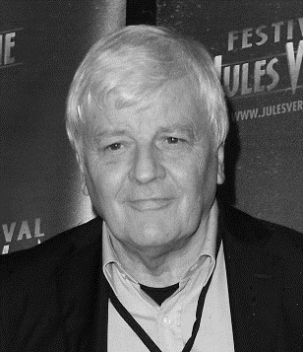
Jacques Perrin; eigentlich Jacques Simonet, geboren 1943 in Paris, arbeitet sowohl als Schauspieler, Regisseur als auch Produzent.
Ende der 1950er und Anfang der 1960er gehörte er zu den gefragtesten Nachwuchsdarstellern des frühen „Arthauskinos“. Dabei war er in jener Zeit vor allem in italienischen Filmen zu sehen: Das Mädchen mit dem leichten Gepäck mit Claudia Cardinale und Tagebuch eines Sünders mit Marcello Mastroianni.
Seine erste Zusammenarbeit mit Costa-Gavras war Mord im Fahrpreis inbegriffen. Ende der 1960er gründete er seine eigene Produktionsfirma, Reggane Films. Hintergrund der Gründung war der Dreh von Constantin Costa-Gavras’ Politthriller Z. Da sich keine Produktions-firma des brisanten Stoffes annehmen wollte, gründete Perrin als einer der Hauptdarsteller des Filmes kurzerhand die Produktionsfirma, die später viele politische linke und gesellschaftskritische Filme drehte.
Als Schauspieler und Produzent arbeitete er in Trautes Heim (1973), Benoît Lamys Film über einen Aufstand im Altersheim. Der Film, in dem Perrin als Sozialhelfer und Claude Jade als Pflegerin die einzigen jungen Hauptdarsteller waren, gewann 14 internationale Preise. Beflügelt von diesem Erfolg, blieb Perrin seitdem weiter Produzent. Der 1976 von ihm produzierte Sehnsucht nach Afrika, gewann 1977 den Oscar als bester ausländischer Film.

Zu seinen erfolgreichsten Filmen zählt: Cinema Paradiso von Giuseppe Tornatore, in dem er in der Rahmenhandlung den gealterten Helden Salvatore, einen kinobegeisterten Jungen, der später Film-regisseur wird, spielte.
Sehr bekannt wurde auch sein Tierfilm Nomaden der Lüfte – Das Geheimnis der Zugvögel (2001), für den er drei Jahre lang Wildvögel beobachtete, und der Film Die Kinder des Monsieur Mathieu aus dem Jahr 2004, in dem er als Produzent und Darsteller mitwirkte.
Filmografie (kurzer Auszug, D=Darst., P=Produzent):
- 1959: Grüne Ernte (La verte moisson) – (D) – Regie: François Villiers
- 1960: Die Wahrheit (La Verité) – (D)
- 1964: Die 317. Sektion (La 317e section) – (D)
- 1965: Mord im Fahrpreis inbegriffen (Compartiment tueurs) – (D)
- 1966: Ein Mann zuviel (Un homme de trop) – (D)
- 1967: Die Mädchen von Rochefort (Les Demoiselles de Rochefort) – (D)
- 1967: Der Horizont (L’Horizon) – (D)
- 1968: Die kleine Brave (La Petite vertu) – (D)
- 1968: Nächtliches Treiben (Vivre la nuit)
- 1969: Z – (D, P)
- 1973: Der unsichtbare Aufstand (État de siège) – (D, P)
- 1973: Trautes Heim (Home sweet home) – (D, P)
- 1975: Sondertribunal – Jeder kämpft für sich allein (Section speciale) – (D, P)
- 1976: Sehnsucht nach Afrika (Black and White in Colour) – (P)
- 1977: Das gefährliche Spiel von Ehrgeiz und Liebe (La Part du feu) – (D)
- 1980: Verdammt zum Schafott (Une robe noire pour un tueur) – (D)
- 1984: Teuflische Umarmung (L’Année des Méduses) – (D)
- 1989: Geheimauftrag Erdbeer Vanille (Vanille fraise) – (D)
- 1989: Cinema Paradiso (Nuovo cinema paradiso) – (D)
- 1989: Le Peuple singe – (P)
- 1992: Guelwaar (Guelwaar) – (P)
- 1992: L’Ombre – (D)
- 1995: Les Enfants de Lumière – (D, P)
- 1996: Mikrokosmos – Das Volk der Gräser (Mikrokosmos) – (P)
- 2001: Nomaden der Lüfte – Das Geheimnis der Zugvögel (Le Peuple migratuer) – (B, R, P)
- 2004: Die Kinder des Monsieur Mathieu (Les choristes) – (D, P)2004: Le Carnet rouge – (P)
- 2005: Eine fatale Entscheidung (Le petit lieutenant) – (D)
- 2008: Paris, Paris – Monsieur Pigoil auf dem Weg zum Glück (Faubourg 36)
- 2009: Unsere Ozeane (Océans) – (B, P, R)
- 2018: Vor uns das Meer (The Mercy) – (P)
- 2018: Mia und der weiße Löwe (Mia et le lion blanc) – (P)
- 2018: Rémi sans Famille (D)

Darstellerin: Ludivine Sagnier
Ludivine Sagnier, geboren 1979 in La Celle Saint Cloud, ist eine französische Schauspielerin, die über Frankreich hinaus mit drei Filmen von Francois Ozon (auch in Deutschland) bekannt wurde: Tropfen auf heiße Steine, 8 Frauen und Swimming Pool.
Für ihre Rolle in 8 Frauen erhielt sie den Romy-Schneider-Preis für Nachwuchsschauspielerinnen, zusammen mit den anderen sieben Frauen den Preis der Europäischen Filmakademie für die beste Schauspielerin und den Silbernen Bären bei der Berlinale 2002.
Swimming Pool sorgte für ihren Durchbruch in Frankreich. Ein Jahr später spielte sie die Fee Tinkerbell in Peter Pan, ihrem ersten Hollywood-Film. Durch Sagniers Rollen in großen Produktionen wurde auch der Regisseur Claude Chabrol auf sie aufmerksam. Er konnte Sagnier für seinen Film Die zweigeteilte Frau (2007) gewinnen, in dem sie an der Seite von Benoît Magimel und François Berléand zu sehen war. 2010 spielte sie die Schwester von Diane Kruger in dem Drama Barfuß auf Nacktschnecken. Auf der Berlinale 2011 stellte sie gemeinsam mit Dominic Cooper deren gemeinsamen Film The Devil’s Double vor.
Filmografie (kurzer Auszug):
- 1989: Les maris, les femmes, les amants
- 1990: Cyrano von Bergerac (Cyrano de Bergerac)
- 1992: La Famille Fontaine
- 1996: Le Secret d’Iris
- 1998: Meurtre sans Risque
- 1998: La Banquise
- 1999: Rembrandt
- 1999: Acide animé
- 1999: Das Liebesdrama von Venedig (Les enfants du siècle)
- 1999: Vacances au Purgatoire
- 1999: Sur ma Vie
- 1999: Mon Frère
- 2000: Bon Plan
- 2001: Meine Frau, die Schauspielerin (Ma femme est une actrice)
- 2001: Kinder der Furcht (Un jeu d’enfants)
- 2002: 8 Frauen (8 femmes)
- 2003: Swimming Pool
- 2003: Die kleine Lili (La petite Lili)
- 2003: Peter Pan
- 2006: Paris, je t’aime
- 2007: Molière
- 2007: Chanson der Liebe (Les chansons d’amour)
- 2007: Die zweigeteilte Frau (La fille coupée en deux)
- 2010: Barfuß auf Nacktschnecken (Pieds nus sur les limaces)
- 2011: The Devil’s Double
- 2011: Die Liebenden – von der Last, glücklich zu sein (Les bien-aimés)

- 2013: Love Is in the Air
- 2014: Tristesse Club
- 2018 Rémi sans Famille
- 2019: La verité

Auszeichnungen
- 1999: Prix Musidora der Acteurs à l’Écran für Acide animé
- 2001: Französischer Shooting Star des europäischen Films auf der Berlinale
- 2002: Silberner Bär der Berlinale in der Kategorie "Herausragende künstlerische Leistung" mit dem weiblichen Schauspielensemble von 8 Frauen
- 2002: Trophée Chopard der Filmfestspiele von Cannes als beste Nachwuchsdarstellerin
- 2002: Europäischer Filmpreis als Beste Darstellerin gemeinsam mit dem weiblichen Schauspielensemble von 8 Frauen
- 2003: Romy-Schneider-Preis
- 2003: Darstellerpreis des Chicago International Film Festival für Die kleine Lili

